🌟 VINH DANH HỌC SINH THÁNG 10 – LỚP 4A2 🌟
Trong không khí hăng say thi đua học tập của những tuần đầu năm học, tập thể lớp 4A2 vui mừng chúc mừng 5 bạn học sinh tiêu biểu của tháng 10:
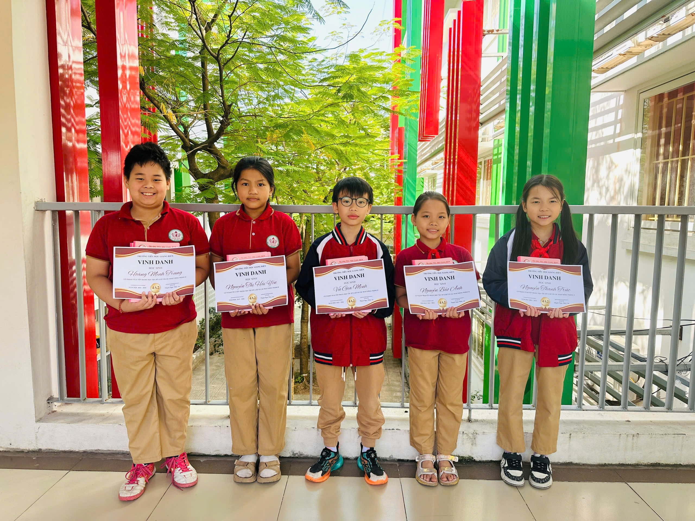
Minh Trung – Hải Yến – Gia Minh – Bảo Anh – Thanh Trúc.
Đây là những gương mặt đã thể hiện sự cố gắng vượt bậc trong học tập, tích cực xây dựng bài, hoàn thành tốt nhiệm vụ được giao và luôn giữ thái độ lễ phép, hòa đồng với bạn bè. Những nỗ lực bền bỉ mỗi ngày của các con đã góp phần tạo nên môi trường học tập tích cực, vui vẻ và đầy cảm hứng cho cả lớp.
Sự vinh danh hôm nay không chỉ là phần thưởng dành cho sự chăm chỉ của các con mà còn là động lực để 4A2 tiếp tục phấn đấu trong những tháng tiếp theo. Mong rằng các con sẽ giữ vững tinh thần ấy, tiếp tục tỏa sáng và đạt nhiều thành tích tốt hơn nữa trong năm học này.
Tập thể lớp 4A2 luôn tự hào về các con! ❤️💐

